实验12 RAM扩展实验

一、实验目的：
- 了解半导体静态随机读写存储器RAM的工作原理及其使用方法。
- 掌握半导体存储器的字、位扩展技术。

二、实验方案
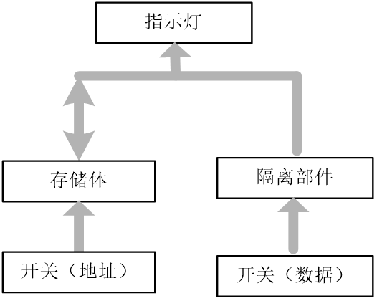

三、实验要求：
• 采用1K x 4 的LPM_RAM的结构，构成2K x4的存储器。
• 选择五个不连续的存贮单元地址，分别存入不同内容，作单个存贮器单元的读/写操作实验。选用适当芯片，根据各种控制信号的极性和时序要求，设计出实验线路图。
- 设计试验步骤。
- 使用开关进行数据加载，通过指示灯显示实验结果，记录试验现象，写出实验报告。给出字扩展试验中每片RAM芯片的地址范围。

四、实验步骤
- 创建工程：打开本地安装的Vivado 2022.2，新建项目，选择pynq-z2器件。
- 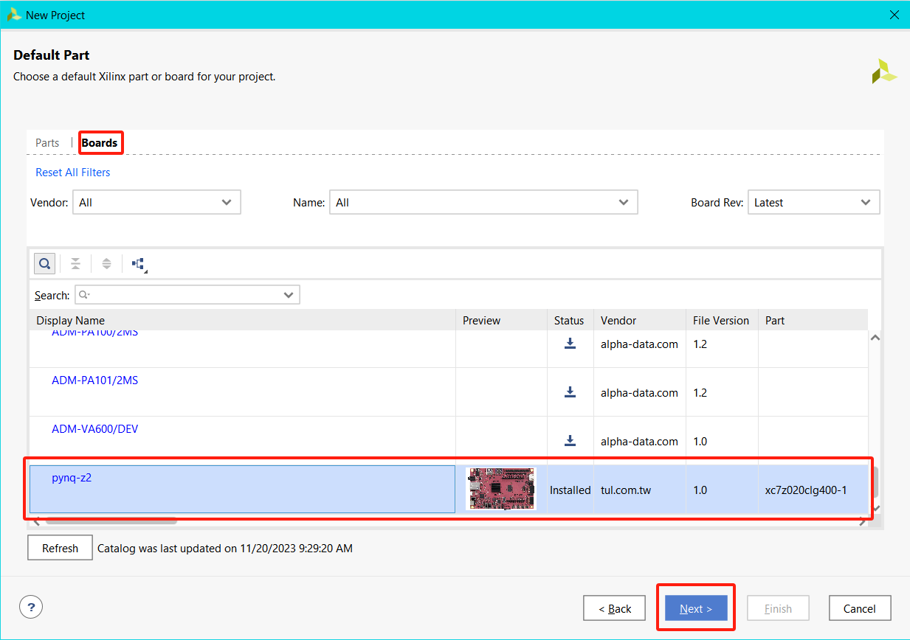
- 添加实验环境：进入FPGA在线实验环境，点击右上角项目材料下载实验源代码和希冀ip核到本地并解压。
- 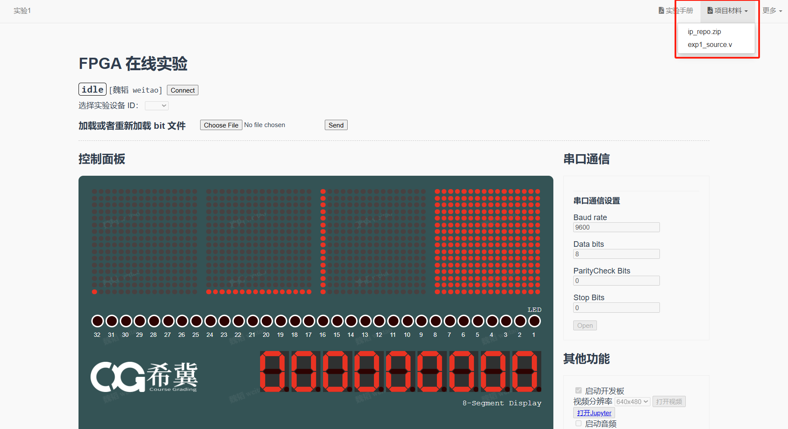
- 在Vivado项目中，点击Settings→IP→Repository，将上一步解压后的ip_repo文件夹的位置添加进IP搜索目录。
- 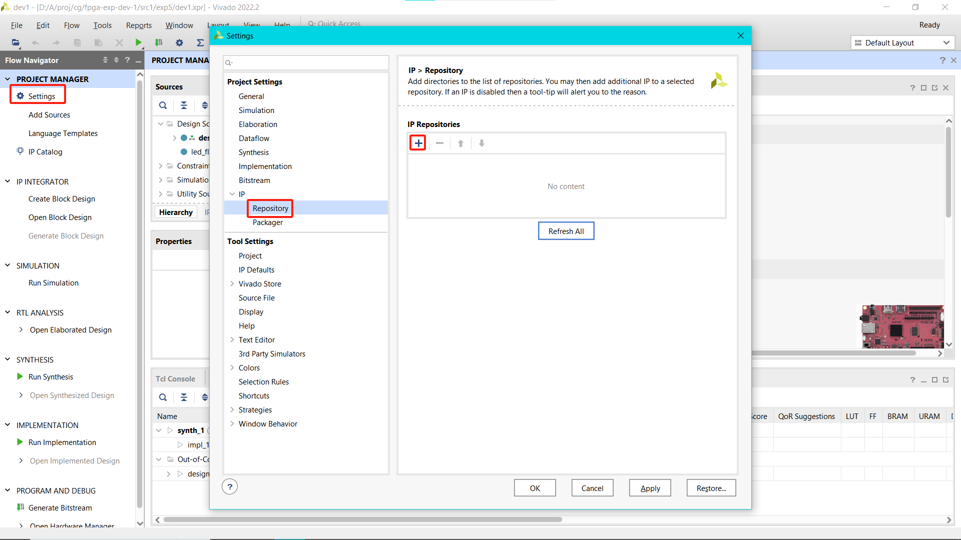
- 点击Sources窗口中的+，选择 Add or create design sources → Next → Add File, 添加实验源代码文件。
- 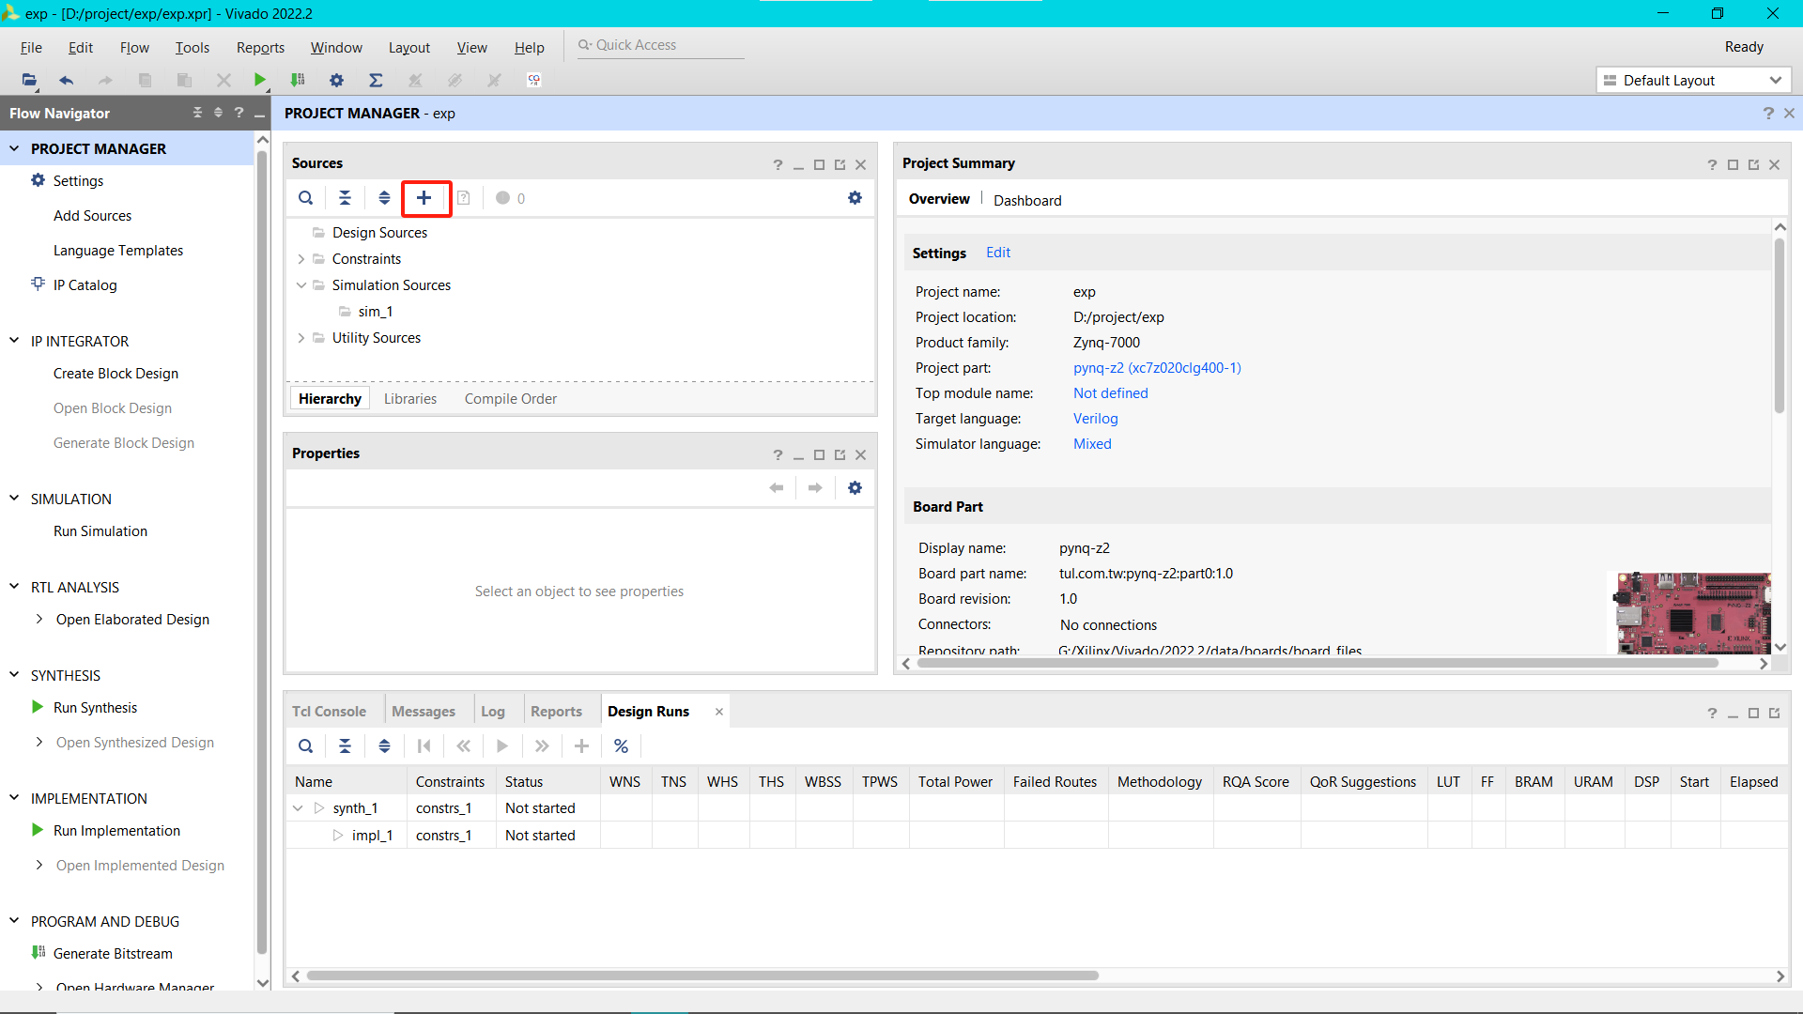
- 点击Create Block Design创建一个新的顶层设计，随后点击添加IP核按钮，添加cg_fpga IP.
- 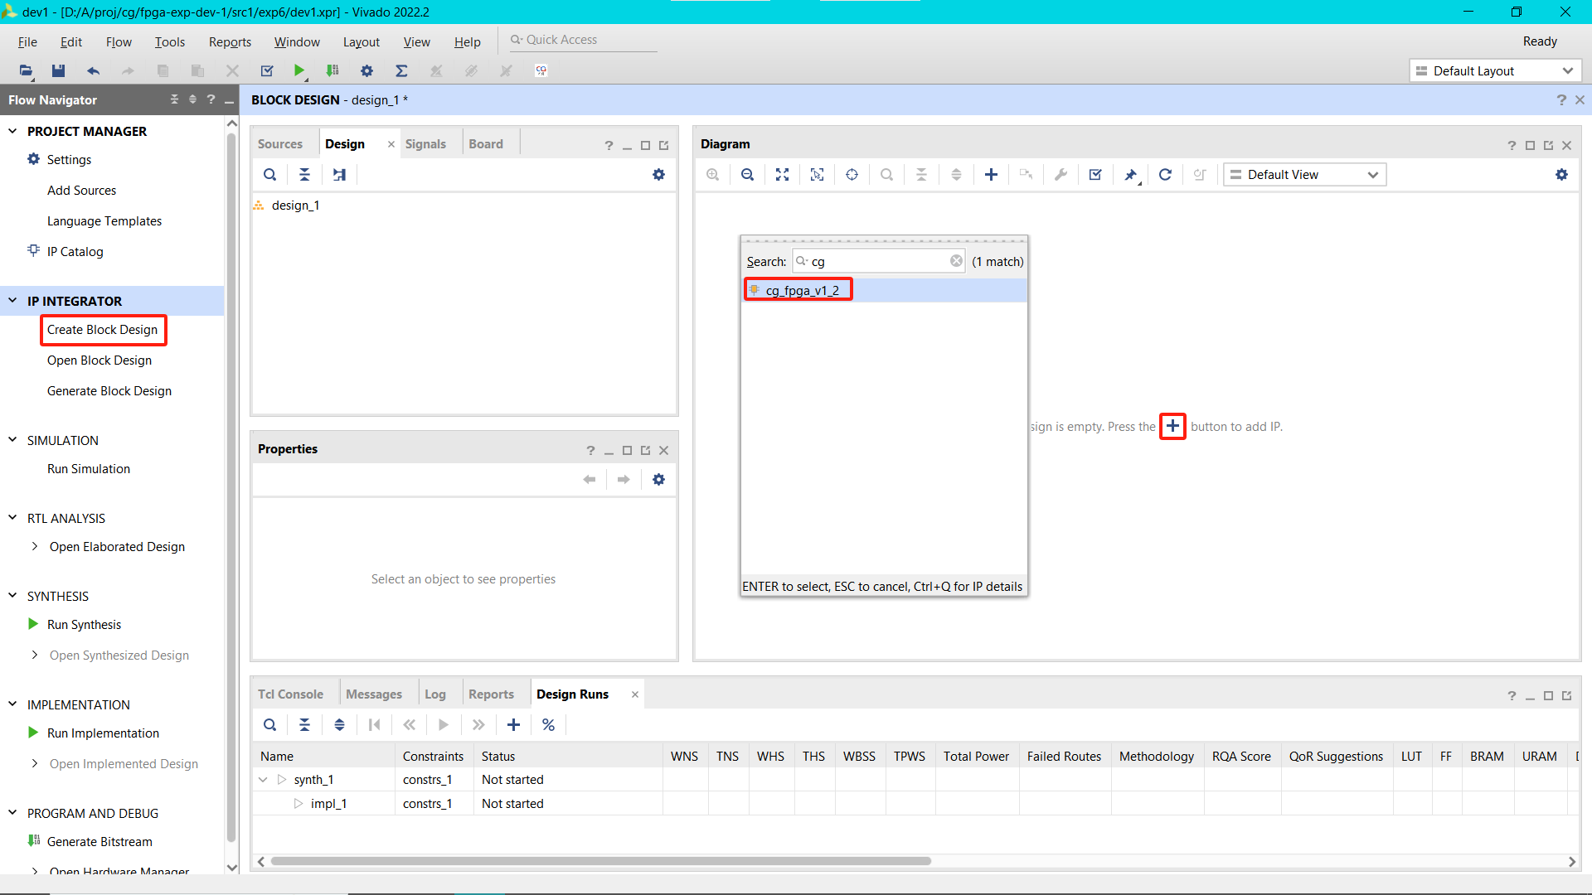
- 在Sources窗口下的Design sources中，根据你设计的电路拖拽相应模块，完成原理图的输入。
- 右击Sources下顶层设计图标→Create HDL Wrapper，待Wrapper正确生成后，点击左下方Generate Bitstream，开始综合并生成bit文件。注意：综合前wrapper模块应被设置为顶层（加粗表示），若自动设置错误，需右击wrapper图标点击Set as Top手动设置。
- 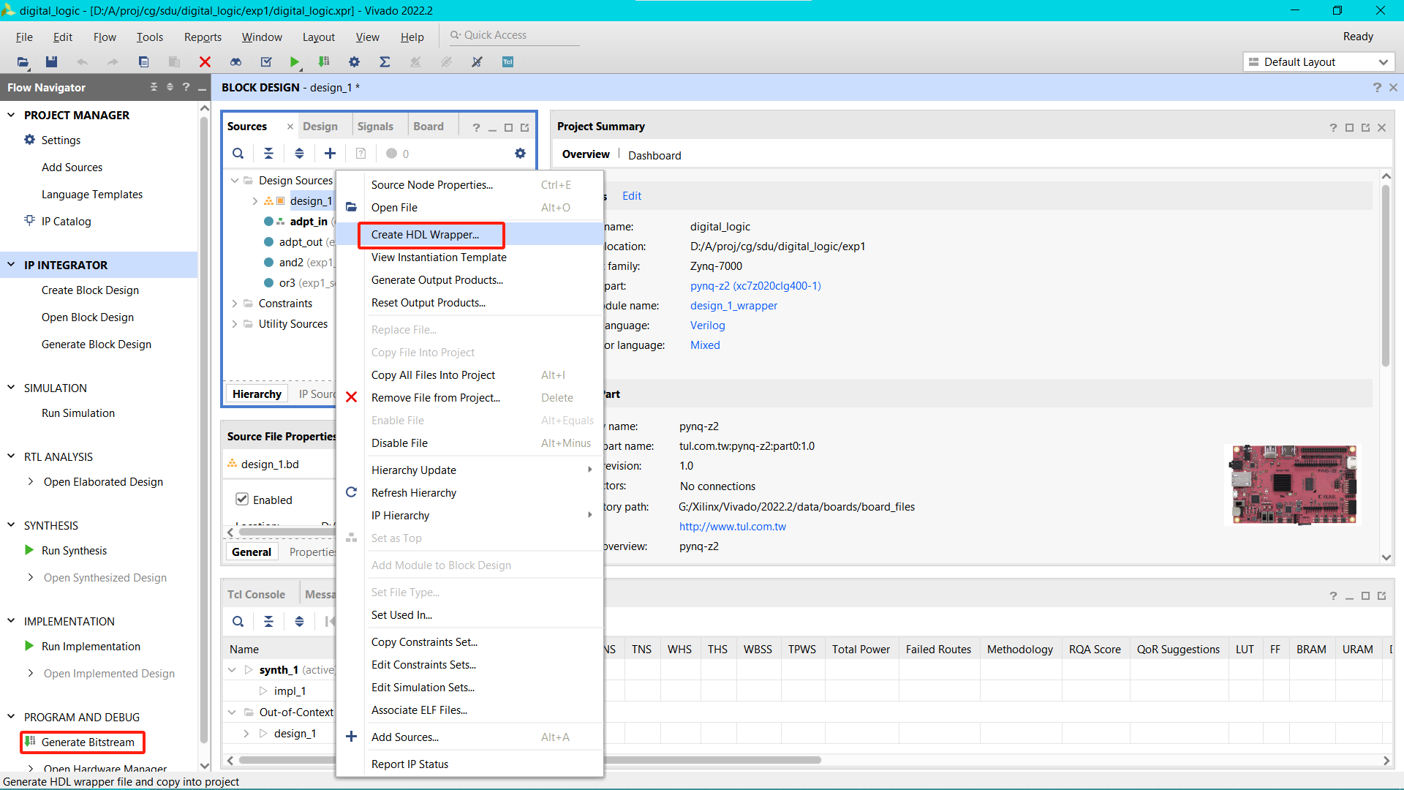
- 通过 FPGA 云实验平台，可在线分配远程 FPGA 硬件开发板。首先点击 connect 按钮，然后在下拉菜单中选择任意空闲的开发板，并点击Choose File中选择上一步生成的 *.bit 文件，后点击 send，即可将本地bit文件烧写至希冀远程FPGA.
IO信号 | 管脚绑定
clk | btn_clk
addr_9_0 | 上排拨码开关10-1
addr_10 | 上排拨码开关11
data1(4bits), data0(4bits) | 下排拨码开关8-1
wren | 下排拨码开关9
digit1, digit0 | 数码管2-1

